
CECS XXX：201X

中国工程建设协会标准

装配式室内墙面系统应用技术规程
Technical specification for application of interior assembled wall systems

（征求意见稿）

前 言

根据中国工程建设标准化协会《关于印发2018年第一批协会标准制订、修订计划的通知》（建标协[2018]015号）的要求，规程编制组在广泛调查研究，认真总结实践经验，参考有关国际标准和国外先进标准，并广泛征求意见基础上，制订本规程。
本规程共分为7章，主要内容包括：总则、术语、基本规定、材料、设计、施工安装、质量验收。
本规程由中国工程建设标准化协会建筑与市政工程产品应用分会归口管理，由中国建筑标准设计研究院有限公司负责具体技术内容的解释，在执行过程中如有意见或建议，请寄往解释单位（地址：北京市海淀区首体南路9号主语国际5号楼7层，邮编：100048）。

主编单位：中国建筑标准设计研究院有限公司
上海开装建筑科技有限公司
参编单位：

主要起草人：

主要审查人：

目 次

1 总 则 1
2 术 语 2
3 基 本 规 定 3
4 材 料 4
4.1 一 般 规 定 4
4.2 复合饰面板 4
4.3 其 他 材 料 5
5 设 计 7
5.1 一 般 规 定 7
5.2 系 统 设 计 7
5.3 构 造 设 计 8
6 加 工 制 作 12
6.1 一 般 规 定 12
6.2 生 产 加 工 12
6.3 质 量 检 验 12
6.4 包装、运输及堆放 13
7 施 工 安 装 14
7.1 一 般 规 定 14
7.2 安 装 准 备 14
7.3 安 装 流 程 14
8 质 量 验 收 17
8.1 一 般 规 定 17
8.2 主 控 项 目 18
8.3 一 般 项 目 19
9 保养和维护 20
本规程用词说明 21
引用标准名录 22

1 总 则
1.0.1 为规范装配式室内墙面系统在装饰装修工程的应用，做到安全可靠、美观舒适、经济适用、环保节能，制定本规程。
【条文说明】目前，我国室内装修方式大多仍以现场湿作业为主，装配化的比例和集成化的程度较低。装配式室内墙面系统是提高装配化装修水平的一种系统，是指在室内基层墙体表面设置的，主要采用干法施工，工厂生产、现场组装而成的具有装饰效果的集成化墙面系统，由连接构造和面层构造构成。
装配式室内墙面系统替代传统的在墙面基层上抹灰、刮腻子和刷涂料或其他饰面等湿作业工法完成的墙面装饰面层，具有以下特点：① 使用安全：系统稳定性好，具有优越的物理化学性能；② 经济性：通过标准化、工业化、规模化的生产方式，降低成本；③ 节能环保：最大程度了减少了在制造、流通、安装、使用、拆改、回收的全寿命过程中对环境的持续影响,减少建筑垃圾排放和污染；④ 高品质：用规模化工业化生产取代劳动密集型的粗放的手工作业，确保高品质；⑤ 现场施工速度快、提高劳动效率、改善作业环境、满足装配化装修对部品的标准化、集成化、模块化要求。
目前，装配式室内墙面系统的应用技术尚无完整的标准依据，为规范该产品在室内装修工程中的应用，指导工程的设计、施工、验收等，确保工程质量，有必要编制应用技术规程。
1.0.2 本规程适用于一般工业与民用建筑装配式室内墙面系统的设计、加工制作、施工安装、质量验收和使用维护。
【条文说明】本规程适用于民用建筑如：住宅、酒店、医院、办公建筑、商业建筑等的墙面装配式装饰装修，也可适用于工业建筑中的宿舍、办公楼、研发楼等的墙面装配式装饰装修。改建、扩建和改造的一般工业与民用建筑条件许可时也可参照使用。
1.0.3 装配式室内墙面系统的设计、加工制作、施工安装、质量验收和使用维护，除应执行本规程外，尚应符合国家现行有关标准的规定。

2 术 语
2.0.1 装配式室内墙面系统 interior assembled wall systems
在室内基层墙体表面设置的，主要采用干法施工，在工厂生产、现场组装而成的具有装饰效果的集成化墙面，由连接构造或胶粘材料和复合饰面板面层构成。
【条文说明】装配式室内墙面系统是以工业化生产方式为基础，采用工厂制造的集成化墙面，通常采用龙骨固定、机械固定和粘结固定等干法连接方式进行安装。
2.0.2 复合饰面板 decorative composite board
基板经涂饰或与各种饰面材料复合而成的，在工厂生产的具有装饰效果的板材。按基材种类的不同，分为：水泥基复合饰面板、石膏基复合饰面板、金属复合饰面板、石塑基复合饰面板、竹木纤维复合饰面板等。
2.0.3 基板 base board
由工厂生产，未经表面处理或复合装饰材料等加工处理的板材。
2.0.4 基层墙体 base wall
装配式墙面系统所依附的室内墙体。
2.0.5 部品 infill part
由工厂生产的，构成内装系统的建筑单一产品或复合产品组装而成的功能单元的统称。

3 基 本 规 定
3.0.1 装配式室内墙面系统应与外围护墙体、内墙、室内管线进行一体化集成设计，并应满足干法施工的要求。
【条文说明】装配式室内墙面系统主要组成材料在工厂加工，在主体设计阶段就需要通过一体化设计实现部品与各专业设计的集成和匹配。
3.0.2 装配式室内墙面系统应满足使用维护、检修更换的要求。
【条文说明】装配式室内墙面系统应立足于建筑全生命周期，通过设计统筹后期运维和检修。
3.0.3 装配式室内墙面系统及主要组成材料的品种、规格、性能应符合设计要求和国家现行有关抗震、防火、防水、防潮、隔声、保温隔热、环保等标准的规定，并应满足生产、运输和安装等要求。
3.0.4 装配式室内墙面系统宜采用新技术、新工艺、新材料和新部品，严禁采用国家及地方明令禁止使用的材料或设备。
3.0.5 装配式室内墙面系统应具有完善的工程质量、施工安全管理和质量验收保证体系，并形成完整的设计、施工、验收等文件资料。

4 材 料

4.1 一 般 规 定
4.1.1 装配式室内墙面系统所用材料应满足设计要求。材料出厂时，应有出厂合格证书。
4.1.2 装配式室内墙面系统所用材料应符合国家现行有关建筑装饰装修材料有害物质限量标准的规定。
4.1.3 复合饰面板的放射性核素限量应符合现行国家标准《建筑材料放射性核素限量》GB 6566的有关规定。

4.2 复合饰面板
4.2.1 复合饰面板的尺寸允许偏差应符合表4.2.1-1的规定，主要性能应符合表4.2.1-2的规定。

表4.2.1-1 复合饰面板尺寸允许偏差
项 目 | 允许偏差 | 试验方法
长度 (mm) | ±1
宽度 (mm) | ±0.5
对角线 (mm) | ±1.5

表4.2.1-2 复合饰面板主要性能要求
项 目 | 性能指标 | 试验方法
剥离力（N） | ≥40
涂膜附着力（级） | ≤2 | 《》
粘结强度（MPa） | ≥0.1
耐撞击性能 | 板与板间拼缝应无明显变形及破坏
耐污染性能 | ≤2级
燃烧性能等级 | 不低于B1级 | 《建筑材料及制品燃烧性能分级》GB 8624
注：1 漆膜附着力适用于涂装饰面复合饰面板；
2 剥离力适用于覆膜饰面复合饰面板；
3 粘结强度适用于金属复合面板中金属面板与背衬材料的粘结。
4.2.2 复合饰面板所用基板应符合下列规定：
1 水泥基复合饰面板所用基板应符合现行行业标准《纤维水泥平板 第1部分：无石棉纤维水泥平板》JC/T 412.1或《纤维增强硅酸钙板 第1部分：无石棉硅酸钙板》JC/T 564.1的有关规定；
2 石膏基复合饰面板所用纸面石膏板应符合现行国家标准《纸面石膏板》GB/T 9775的有关规定；
3 金属复合饰面板所用铝板基板应符合现行国家标准《建筑装饰用铝单板》GB/T 23443的有关规定；所用钢板基板应符合现行国家标准《彩色涂层钢板及钢带》GB/T 12754的有关规定。

4.3 其 他 材 料
4.3.1 基层墙体用水泥基界面处理剂应符合现行行业标准《混凝土界面处理剂》JC/T 907的有关规定。
4.3.2 轻钢龙骨及配件应符合国家现行标准《建筑用轻钢龙骨》GB/T 11981、《建筑用轻钢龙骨配件》JC/T 558的有关规定。
4.3.3 铝合金龙骨用铝合金型材的牌号和状态、壁厚、尺寸偏差、表面处理种类、膜厚及质量应符合现行国家标准《铝合金建筑型材 第一部分 基材》GB/T 5237.1的有关规定。
4.3.4 紧固件应符合现行国家《紧固件机械性能 螺栓 螺钉和螺柱》GB/T 3098.1、《紧固件机械性能 自攻螺钉》GB/T 3098.5、《紧固件机械性能 不锈钢螺栓、螺钉和螺柱》GB/T 3098.6、《紧固件机械性能 自钻自攻螺钉》GB/T 3098.11、《紧固件机械性能抽芯铆钉》GB/T 3098.19、《紧固件机械性能 不锈钢自攻螺钉》GB/T 3098.21、《射钉》GB 18981等的有关规定。
4.3.5 粘结材料当采用免钉胶时，性能应符合现行行业标准《室内墙面轻质装饰板用免钉胶》JC/T 2186的有关规定。
4.3.6 装饰线条的装饰面应整洁，边沿应整齐，目视无明显色差。

5 设 计

5.1 一 般 规 定
5.1.1 装配式室内墙面系统设计应采用通用化与标准化的方式，遵循少规格、多组合的原则，并满足施工安装、检修更换等要求。
【条文说明】装配式室内墙面系统设计应满足标准化、通用化的要求，少规格、多组合是重要原则，减少内装部品的规格种类，尽可能实现产品的通用和互换，达到降低制造成本、降低装配难度、提高生产速度和工人的劳动效率、降低造价的目的。
5.1.2 装配式室内墙面系统设计应遵循模数化原则，与建筑模数协调，并应符合现行国家标准《建筑模数协调标准》GB/T 50002的规定。
【条文说明】装配式室内墙面系统提倡工厂化生产，模数化是设计标准化和部品标准化的前提和基础。现行国家标准《建筑模数协调标准》GB/T 50002 对建筑模数、优先尺寸、模数协调都做了明确的规定，有利于提高装配式室内墙面系统的标准化程度和材料的出材率。
5.1.3 装配式室内墙面系统设计宜满足适老化要求，完善和加强老年人居住的特殊功能，并应符合现行国家标准《老年居住建筑设计规范》GB 50340 的有关规定。

5.2 系 统 设 计
5.2.1 装配式室内墙面系统设计应包括下列内容：
1 找平层、连接层等所用材料的品种、规格和主要技术性能；
2 复合饰面板的品种、规格、图案、颜色和主要技术性能；
3 复合饰面板的排板方式、分格和图案；
4 接缝的构造处理；
5 细部节点构造。
5.2.2 装配式室内墙面系统应进行深化设计，并应包括下列内容：
1 装配式室内墙面系统工艺深化设计图；
2 装配式室内墙面系统部品加工图；
3 装配式室内墙面系统部品生产加工工艺要求；
4 装配式室内墙面系统施工放样排板图，排板图中应标明复合饰面板种类、规格尺寸；门窗洞口的位置、尺寸；管线、配电箱、插座及开关盒的位置、尺寸、数量；龙骨规格尺寸、排列位置、间距，连接件规格种类、数量、位置等；
5 装配式室内墙面系统安装构造图，宜包括复合饰面板间的安装构造，复合饰面板与顶棚、地面的连接做法，复合饰面板与门、窗洞口处的构造做法，复合饰面板空腔层内敷设管线的做法，复合饰面板吊挂重物的加固构造和措施等；
6 现场安装要求宜包括施工安装人员、机械机具的组织调配、材料的运输、贮存，安装工艺要求、安装顺序、工期进度要求、安装质量、安全措施要求，安装各工序的检查、验收及整改措施。
5.2.3 装配式室内墙面系统设计应采用管线分离技术，并应符合下列规定：
1 室内管线宜敷设在基层墙体的空腔层内，并应采取防火封堵、隔声降噪、保温和防结露等措施；
2 当在装配式墙面系统与基层墙体间的的空腔层内敷设室内管线时，空腔层厚度应满足管线安装最小厚度；
3 墙面线盒、插座、检修口等的位置应根据装配式墙面系统完成面造型要求进行精准定位，并应符合现行国家相关标准的规定。
5.2.4 装配式室内墙面系统的收口设计应符合下列规定：
1 装配式室内墙面系统应与成套化的内门窗部品进行一体化集成设计；
2 装配式室内墙面系统应与顶棚、地面的收口部位进行一体化集成设计，收口应完整、美观。
5.2.5 装配式室内墙面系统的防火设计应符合下列规定：
1 应符合现行国家标准《建筑内部装修设计防火规范》GB 50222的有关规定；
2 装配式室内墙面系统设计不得损坏消防器材及配套设备，不得影响其使用和标识；
3 装配式室内墙面系统设计应根据不同防火等级的建筑及不同使用部位，选择相应的燃烧性能等级的材料。
5.2.6 装配式室内墙面系统设计应符合国家现行标准《民用建筑工程室内环境污染控制规范》GB 50325的有关规定。

5.3 构 造 设 计
5.3.1 装配式室内墙面系统应由基墙、找平层、连接层、饰面层构成，其基本构造应符合表5.2.1的规定。
表5.2.1 装配式室内墙面系统的基本构造
基层墙体  ① | 装配式室内墙面系统基本构造 |  |  | 构造示意图
基层墙体  ① | 找平层  ② | 连接层  ③ | 饰面层  ④ | 构造示意图
混凝土墙体、各种砌体墙体、各种轻质条板墙体或龙骨类轻质墙板墙体 | 连接件找平 | 龙骨+连接件  或粘结材料  或紧固件机械固定 | 复合饰面板 | 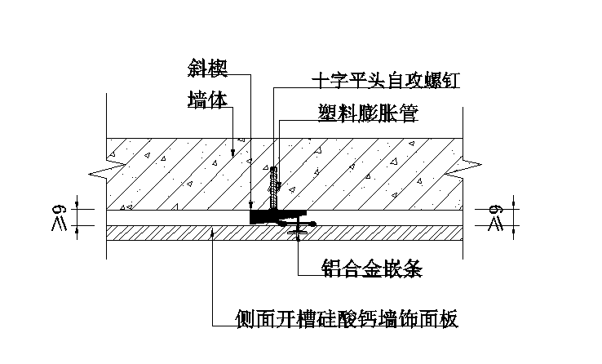
5.3.2 复合饰面板的连接设计应根据饰面板的材质、装饰要求确定。饰面板的连接宜采用下列形式：
1 水泥基复合饰面板、石膏基复合饰面板和石塑基复合饰面板宜采用龙骨干挂法（图5.2.2-1、图5.2.2-2和图5.2.2-3）或粘结法（图5.2.2-4）的连接方式；
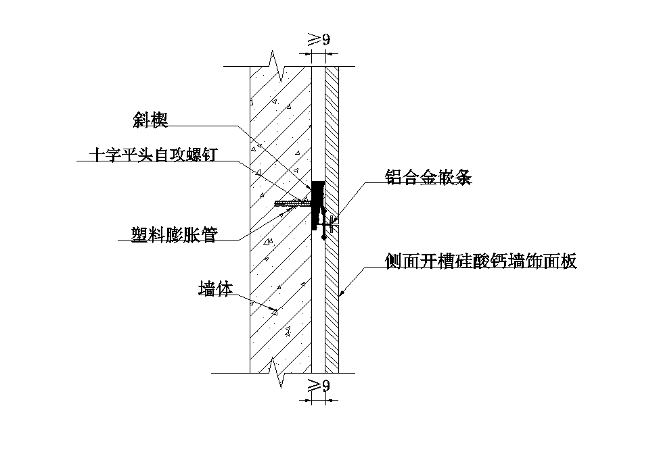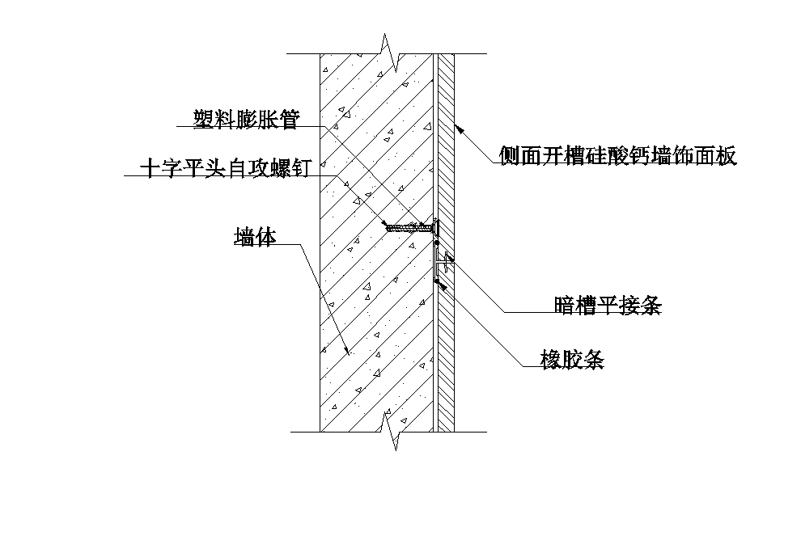
图5.2.2-1 龙骨干挂法（一）

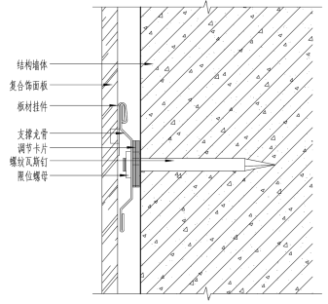

图5.2.2-2 龙骨干挂法（二）

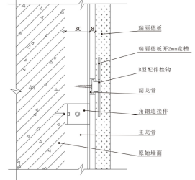
图5.2.2-3 龙骨干挂法（三）

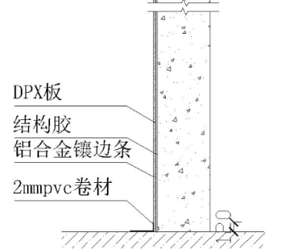
图5.2.2-4 粘结法

2 金属复合饰面板和竹木纤维复合饰面板宜采用紧固件机械固定法和粘结法相结合的连接方式（图5.2.2-5）；
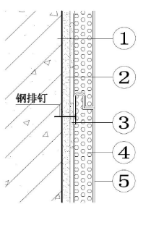
图5.2.2-5 紧固件机械固定连接方式

3 复合饰面板之间可采用平接、榫接、双凹槽对接的连接方式。
【条文说明】对于金属复合饰面板和竹木纤维复合饰面板，当板的宽度过大时，需要打胶增加牢固度。
5.3.3 复合饰面板接缝设计应根据装饰效果和复合饰面板特性确定，可采用装饰线条（图5.2.3-1）、密封胶（图5.2.3-2）或密缝处理。
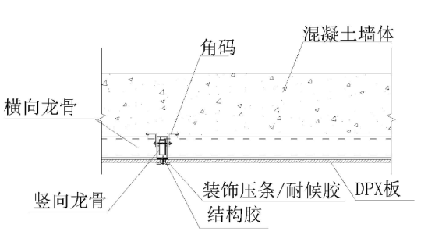
图5.2.3-1采用装饰线条的接缝处理

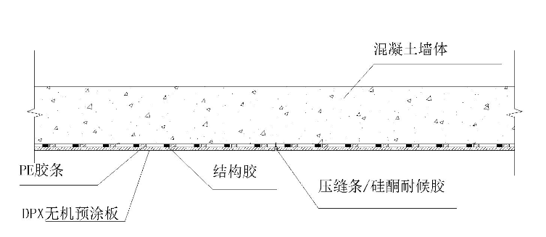
图5.2.3-1采用密封胶的接缝处理
5.3.4 阴阳角部位宜采用阴阳角条进行处理，阴阳角条应与复合饰面板结合紧密（图5.2.4-1、图5.2.4-2、图5.2.4-3和图5.2.4-4）。
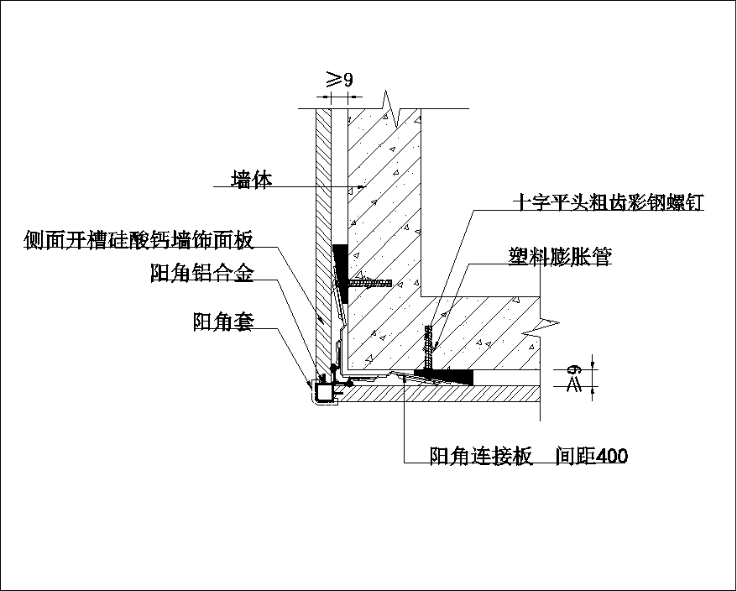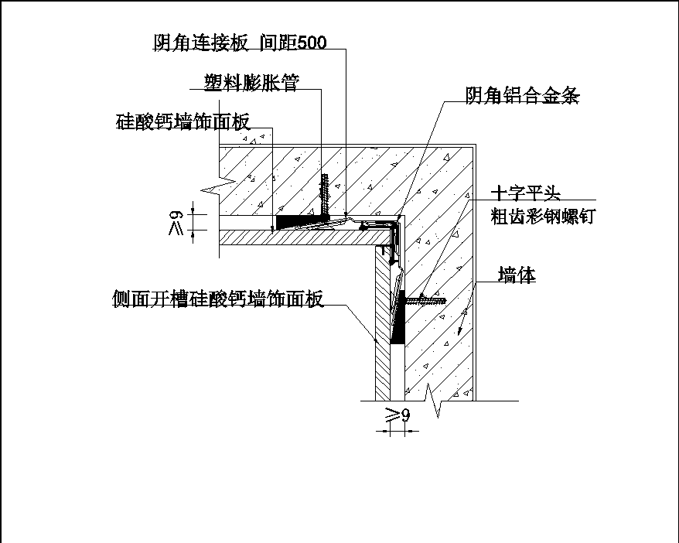
图5.2.4-1 阳角构造 图5.2.4-1 阴角构造

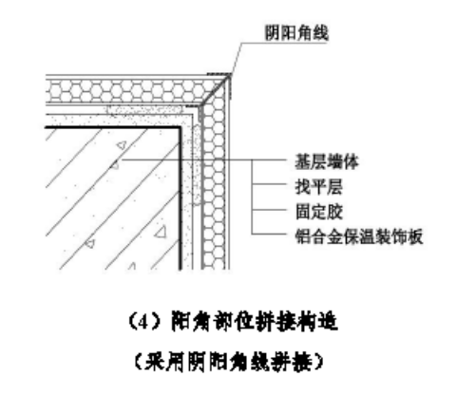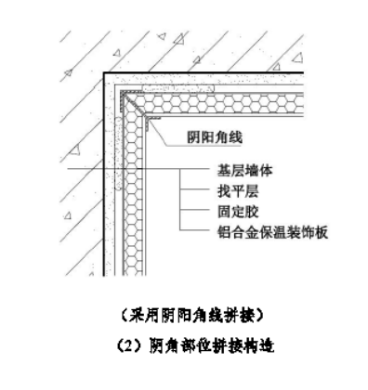
图5.2.4-3 阳角构造 图5.2.4-4 阴角构造

5.3.5 墙面上不同材料交界处缝隙宜做封闭或干式物理连接方式处理。
5.3.6 当设置配电箱、吊柜、电视、空调和水箱等附墙设备时，连接件或吊挂件应穿过复合饰面板，牢固固定在基层墙体上。若复合饰面板后的空腔层厚度大于20mm，应在悬挂重物部位预埋加固构件，并与基层墙体牢固连接。
5.3.7 装配式室内墙面系统的防震缝、伸缩缝、沉降缝等部位的处理应保证缝的使用功能和饰面完整性。

6 加 工 制 作

6.1 一 般 规 定
6.1.1 装配式室内墙面系统生产企业应具备保证产品质量要求的生产工艺设施、试验检测条件，并应建立技术标准体系及安全、质量、环境管理体系。
【条文说明】本条规定了内装部品生产企业为保证产品质量应具备的要求。
6.1.2 装配式室内墙面系统生产所用原材料应符合国家现行有关产品标准的规定，具有质量合格证明文件并按相关规定进行抽样检测，未经检验或检验不合格，不得使用。

6.2 生 产 加 工
6.2.1 装配式室内墙面系统的生产加工应根据产品设计图纸进行工艺设计，满足性能、施工安装要求。
6.2.2 装配式室内墙面系统的生产应预留公差，并应进行标识。
【条文说明】生产加工时宜适度预留公差，有利于调剂装配现场的偏差范围与规模化生产效率。装配式室内墙面系统应进行标识并包含详细信息，有利于装配工人快速识别并准确应用，既提高装配效率又避免污染与损耗。
6.2.3 装配式室内墙面系统应具有可靠的连接构造或配套连接件，复合饰面板应便于更换。
【条文说明】装配式室内墙面系统的连接构造产品功能的使用年限要高于面层。
6.2.4 装配式室内墙面系统的生产，各工序应按生产工艺要求进行质量控制，实行工序检验。

6.3 质 量 检 验
6.3.1 装配式室内墙面系统所用材料和部品应符合设计的要求和国家现行相关产品标准的规定。
6.3.2 装配式室内墙面系统生产检验合格后，应提供产品合格证，合格证应标注产品编码、生产单位、生产日期、检验员代码等信息。
6.3.3 装配式室内墙面系统产品编码和生产日志等信息宜存档、可追溯。
【条文说明】对装配式室内墙面系统进行编码，便于运营和维护。编码可通过信息技术附着于装配式室内墙面系统，包含各环节信息，实现质量追溯，有利于推进部品质量提升和安装技术的进步。

6.4 包装、运输及堆放
6.4.1 装配式室内墙面系统出厂前应进行包装，复合饰面板应采取保护措施，包装应牢固可靠，并应有包装明细清单、说明书及产品合格证等。
6.4.2 运输车辆应满足装配式室内墙面系统尺寸和载重要求，装卸与运输时应采取防止损坏的措施。
6.4.3 装配式室内墙面系统的堆放场地应平整、坚实，并应采取相应的防雨、防潮、防曝晒、防污染等措施。

7 施 工 安 装

7.1 一 般 规 定
7.1.1 装配式室内墙面系统应在基层墙体、隐蔽工程验收合格后施工。
7.1.2 施工前，施工单位应按设计文件要求和工程实际编制专项施工方案施工单位应对施工作业人员进行技术交底和专业技术培训。
7.1.3 装配式室内墙面系统及主要组成材料应有产品合格证和性能检测报告，系统性能和主要组成材料的品种、规格、性能应符合设计和本规程的规定。材料进场应按规定见证取样送检，并应提供检验报告。工程中严禁使用不合格的材料。
7.1.4 装配式室内墙面系统安装施工中各专业应加强配合，做好专业交接，合理安排工序，保护好已完成工序的半成品及成品。
7.1.5 施工现场环境条件应满足施工工艺的要求。

7.2 安 装 准 备

7.2.1 基层墙体应符合下列规定：
1 基层墙体应坚实平整，表面应干净无杂质，空鼓和疏松部位应剔除干净；
2 基层墙体应能承受装配式墙面系统的挂装力、设计规定的各种吊挂件、附墙设备荷载，；
3 当基层墙体需找平时，应采用连接件找平；
4 采用粘结法安装复合饰面板前，基层墙体应先用界面处理剂进行界面处理。

7.2.2 装配式室内墙面系统安装前，门窗洞口应通过验收，洞口尺寸、位置应符合设计要求，门窗框或附框应安装完毕，门窗框与墙体间隙应已密封处理。

7.2.3 装配式室内墙面系统安装前，墙体内水、电管线应安装完成并调试完毕。
7.2.4 批量施工前，应在现场采用相同材料、构造做法和工艺制作样板墙或样板间，并经建设相关各方确认后方可进行工程施工。
【条文说明】本条规定了装配式室内墙面系统安装前的施工准备工作。在全面施工前，先进行样板间的施工，样板间施工中采用的材料、施工工艺以及达到的装饰效果应经过设计、建设、监理及相关单位确认。

7.3 安 装 流 程
7.3.1 装配式室内墙面系统安装工艺宜符合下列规定：

1 龙骨干挂法可按基层清理→放线→龙骨安装→复合饰面板安装（或龙骨安装→复合饰面板安装（循环））→踢脚线安装等顺序进行；

2 粘结法可按基层清理→放线→复合饰面板粘贴→踢脚线安装等顺序进行；

3 紧固件机械固定法按基层清理→放线→复合饰面板找平和固定→踢脚线安装等顺序进行。
7.3.2 龙骨安装应符合下列规定：

1 确定龙骨排列位置，间距应满足设计要求，放线应清晰，位置应准确；

2 龙骨安装应牢固，并应控制平整度和立面垂直度；

3 附墙设备如配电箱、消火栓、吊柜、电视、空调、脸盆、水箱等，连接件或后锚固件应按设计要求与龙骨安装同步进行，并应采取局部加强措施与基层墙体固定牢固；

4 各类管线应按设计要求进行敷设，安装应牢固，应避免切断龙骨；当管线穿龙骨时，应按设计要求进行加强处理。
7.3.3 复合饰面板的安装应符合下列规定：

1 应根据设计图纸在基层墙体上放线，标出主龙骨位置线、水平及垂直线、安装复合饰面板的位置、排列形式和墙面设施定位线等控制线；

2 应从阳角端、自下而上安装；若无阳角，可从选定的阴角端按顺序安装；

3 应先安装定位板。当采用紧固件机械固定法时，定位板应用免钉胶定位后并用紧固件固定；

4 应按顺序安装复合饰面板。当采用粘结法时，可采用点粘法或条粘法，布胶应均匀，粘结面积不应小于整板面积的50%；

5 复合饰面板之间当采用平接、双凹槽对接安装时，应自然靠拢，不得强压就位；当采用榫接安装时，将板榫槽对准榫头拼接，板材之间应紧密连接；

6 复合饰面板应边安装，边调整垂直度、水平度、接缝宽度和相邻板块的高低差；

7 收口处，复合饰面板宽度不宜小于整板宽度的1/2；

8 当采用粘结法安装时，待胶粘剂完全固化后方可进行接缝处理。

7.3.4 复合饰面板与门、窗洞口的缝隙不应超过5mm，并用密封胶封闭密实。

7.3.5 阴阳角宜采用成品阴阳角装饰线条，宜为PVC、合金、不锈钢等耐磕碰材质。阳角处不宜采用45°对拼方式处理。

7.3.6 复合饰面板与踢脚线、吊顶收边条等的收口应完整、美观。

7.3.7 管线安装应符合下列规定：

1 当需在装配式墙面系统的空腔层内安装管线时，应按设计要求敷设管线并定位，管线的安装应牢固；

2 开关面板、插座面板、配电箱洞口应按设计规定的尺寸用专用切割工具开槽切割，位置应准确，安装应牢固，收口应完整、美观。
7.3.8 龙骨拼缝不得设置在复合饰面板间的接缝位置。
7.3.9 装配式室内墙面系统施工完成后，应对特殊加强部位的功能性进行标识。
7.3.10 成品保护应符合下列规定：

1 装配式室内墙面系统施工中各专业工种应配合，不得颠倒工序。交叉作业时，应做好工序交接，不得对已完成工序的成品、半成品造成破坏；

2 装配式室内墙面系统安装过程中及验收前，应采取防护措施，不应受到施工机具碰撞，装饰表面不应有划伤、裂纹等损坏；

3 当进行地面施工时，应防止物料污染、损坏装饰表面。

8 质 量 验 收

8.1 一 般 规 定
8.1.1 装配式室内墙面系统工程质量验收应符合现行国家标准《建筑装饰装修工程质量验收标准》 GB 50210的有关规定。
8.1.2 装配式室内墙面系统主要组成材料进场时，应按表8.1.2的规定进行抽样复验。复验应为见证取样送检。
表8.2.1 装配式室内墙面系统主要组成材料进场复验项目
材料名称 | 复验项目 | 抽样数量
复合饰面板 | 剥离力、漆膜附着力 | 同一厂家、同一规格每2000m²为一批，不足2000m²按一批抽样
轻钢龙骨 | 外观、尺寸、镀锌层厚度 | 同一厂家、同一规格每5000m为一批，不足5000m按一批抽样
铝龙骨 | 外观、尺寸 | 同一厂家、同一规格每5000m为一批，不足5000m按一批抽样
结构胶 | 表干时间、拉伸粘结性 | 同一厂家、统一规格每3吨为一批，不足3吨按一批抽样

8.1.3 装配式室内墙面系统施工过程中，应及时进行质量检查、隐蔽工程验收和检验批验收。

8.1.4 装配式室内墙面系统下列部位或内容应进行隐蔽工程验收，并应有详细的文字记录和必要的图像资料：

1 墙体基层及其处理；

2 找平层施工；

3 预埋件或后置埋件

4 龙骨安装；

5 连接节点；

7 各类管线的敷设；

8 加强部位的处理。

8.1.5 装配式室内墙面系统竣工验收应提供下列资料，并纳入竣工技术档案：

1 设计文件、图纸会审、设计变更和洽商记录；

2 有效期内装配式室内墙面系统及主要组成材料的产品合格证、出厂检验报告、进场复验报告和进场核查记录；

3 通过审批的施工方案和施工技术交底；

4 隐蔽工程验收记录和图像资料；

5 施工记录

6 检验批验收记录；

7 其他对工程质量有影响的必要资料。

8.1.6 装配式室内墙面系统质量验收的检验批划分应符合下列规定：

1 同一品种，每50间或5000m²应划分为一个检验批，不足50间或5000m²也应划分为一个检验批。

2 每个检验批应至少抽查10%，并不得少于3间，不足3间时应全数检查。

8.2 主 控 项 目
8.2.1 装配式室内墙面系统及主要组成材料的品种、规格、颜色和性能应符合设计要求。有隔声、隔热、耐火极限等特殊要求的工程，应有相应性能等级的检测报告。
检验方法：检查产品合格证、出厂检测报告、有效期内的装配式室内墙面系统型式检验报告、进场复验报告等质量证明文件。
8.2.2 装配式室内墙面系统及主要组成材料进场时，应对其性能进行复验，复验项目应符合表8.2.1的规定，
检验方法：随机抽样送检，检查复验报告。

8.2.3 装配式室内墙面系统施工前应按照设计和施工方案的要求对基层进行处理，处理后的基层应符合施工方案的要求。

检验方法：对照设计和施工方案观察检查；核查隐蔽工程验收记录。

8.2.4 装配式室内墙面系统与基层墙体的结合应牢固，排列应美观，连接方法应符合设计要求。

检验方法：观察，手扳检查；核查隐蔽工程验收记录。
8.2.5 采用龙骨干挂法，骨架制作安装质量应符合下列规定：

1 骨架安装的预埋件或后置埋件、连接件的数量、规格、位置、连接方法和防腐、防锈处理应符合设计要求；

2 有防潮要求的应进行防潮处理；

3 龙骨间距应符合设计要求；

4 骨架应安装牢固，横平竖直，安装位置、外形和尺寸应符合设计要求。

检验方法：观察，尺量、手摸检查和检查隐蔽工程验收记录。
8.2.6 各类管线、加强部位的安装应牢固，位置应正确。

检验方法：检查隐蔽工程验收记录。

8.3 一 般 项 目
8.3.1 复合饰面板表面应平整、洁净、色泽均匀，不应有气泡、起皮、裂纹、缺角、翘曲和缺损，边缘应整齐。

检验方法：观察，手摸检查。

8.3.2 复合饰面板上的孔洞套割尺寸正确，边缘整齐、方正，并应与电器口盖交接严密、吻合。

检验方法：观察，尺量检査。

8.3.3 复合饰面板接缝应平直、光滑、宽窄一致，纵横交错处应无明显错位；嵌填应连续、密实；宽度、深度、颜色应符合设计要求。密缝复合石棉板材应无明显缝隙，线缝平直。

检验方法：观察，尺量检査。

8.3.4 装配式室内墙面系统安装允许偏差和检验方法应符合表8.3.4的规定。
表8.3.4 装配式室内墙面系统安装允许偏差和检验方法
项次 | 项目 | 允许偏差（㎜） | 检查方法
1 | 立面垂直度 | 2 | 用2m垂直检测尺检查
2 | 表面平整度 | 2 | 用2m靠尺和塞尺检查
3 | 阴阳角方正 | 2 | 用200mm直角检查尺检查
4 | 接缝直线度 | 2 | 拉5m线，不足5m拉通线，用钢直尺检查
5 | 接缝高低差 | 1 | 用钢直尺和塞尺检查
6 | 压条直线度 | 1 | 拉5m线，不足5m拉通线，用钢直尺检查

9 保养和维护
9.0.1 装配式墙面系统日常维护和保养应符合下列规定：

1 保持复合饰面板表面整洁，避免大力撞击和锐器破坏表面；

2 发现装饰线条或密封胶脱落或损坏时，应及时进行修补与更换；

3 发现装配式墙面系统的螺钉松动或锈蚀时，应及时拧紧或更换；

4 对破损的复合饰面板应及时进行更换。
9.0.2 定期检查和维护应符合下列规定：

1 装配式墙面系统整体有无变形、错位、松动，一旦发现上述情况，则应对该部位对应的隐蔽结构进行进一步检查；

2 复合饰面板有无松动和损坏；

3 密封胶有无脱胶、开裂、起泡等损坏现象。

本规程用词说明
1 为便于在执行本规程条文时区别对待，对要求严格程度不同的用词说明如下：
1）表示很严格，非这样做不可的：
正面词采用“必须”， 反面词采用“严禁”；
2）表示严格，在正常情况下均应这样做的：
正面词采用“应”，反面词采用“不应”或“不得”；
3）表示允许稍有选择，在条件许可时首先应这样做的：
正面词采用“宜”，反面词采用“不宜”；
4）表示有选择，在一定条件下可以这样做的，采用“可”。
2 条文中指明应按其它有关标准执行的写法为“应符合……的规定” 或“应按……执行”。

引用标准名录
《建筑模数协调标准》GB/T 50002
《民用建筑隔声设计规范》GB 50118
《建筑装饰装修工程质量验收标准》GB 50210
《建筑内部装修设计防火规范》GB 50222
《民用建筑工程室内环境污染控制规范》GB 50325
《紧固件机械性能 螺栓 螺钉和螺柱》GB/T 3098.1
《紧固件机械性能 自攻螺钉》GB/T 3098.5
《紧固件机械性能 不锈钢螺栓、螺钉和螺柱》GB/T 3098.6
《紧固件机械性能 自钻自攻螺钉》GB/T 3098.11
《紧固件机械性能抽芯铆钉》GB/T 3098.19
《紧固件机械性能 不锈钢自攻螺钉》GB/T 3098.21
《变形铝及铝合金化学成分》GB/T 3190
《铝及铝合金箔》GB/T 3198
《一般工业用铝及铝合金板、带材 第2部分：力学性能》GB/T 3880.2
《一般工业用铝及铝合金板、带材 第3部分：尺寸偏差》GB/T 3880.3
《色漆和清漆 涂层老化的评级方法》GB/T 1766
《色漆和清漆 铅笔法测定漆膜硬度》GB/T 6739
《纸面石膏板》GB/T 9775
《建筑用轻钢龙骨》GB/T 11981
《彩色涂层钢板及钢带》GB/T 12754
《建筑用硅酮结构密封胶》GB16776
《室内装饰装修材料—胶粘剂中有害物质限量》GB 18583
《射钉》GB 18981
《建筑绝热用硬质聚氨酯泡沫塑料》GB/T 21558
《住宅室内装饰装修工程质量验收规范》JGJ/T 304
《住宅室内装饰装修设计规范》JGJ 367
《纤维水泥平板 第1部分：无石棉纤维水泥平板》JC/T 412.1
《纤维增强硅酸钙板 第1部分：无石棉硅酸钙板》JC/T 564.1
《建筑用轻钢龙骨配件》JC/T 558
《混凝土界面处理剂》JC/T 907
《室内墙面轻质装饰板用免钉胶》JC/T 2186
《软聚氯乙烯装饰膜（片）》QB/T 2028

